2.1 Pengenalan HTML

Ini merupakan Contoh struktur dasar dari sebuah HTML:

2.1.1 Tag HTML

Tag dalam HTML secara normal memiliki sepasang tag di mana tag pertama merupakan tag pembuka dan yang kedua merupakan tag penutup. Konten yang ingin ditampilkan pada laman web diletakkan di antara kedua tag tersebut.

Tag dalam HTML tidak semuanya berbentuk pasangan, ada beberapa tag yang hanya berdiri sendiri seperti tag “<br/>” yang berguna untuk berpindah baris.

Contoh Tag HTML diatas

1. <html> </html>
2. <head> </head>
3. <body> </body>
4. <div> </div>
5. <h3> </h3>

2.1.2 Elemen HTML

Elemen HTML merupakan tag HTML yang berisi konten atau isi diantara kedua tga pembuka dan penutupnya. Bisa berupa teks atau juga menyisipkan tag HTML lainnya. Contohnya adalah teks yang berisi nama dan nim saya.

2.1.3Atribut HTML

Atribut HTML merupakan tambahan informasi dari sebuah tag HTML. Bentuk atribut untuk setiap tag HTML berbeda-beda sehingga kegunaan atribut juga berbeda seperti menambahkan informasi warna elemen, ukuran lebar, ukuran panjang dan lain-lain. Contoh yang saya gunakan yaitu : lang, charset, dan lainnya.

2.2 Dasar Sintaks HTML

Seperti yang sudah dijelaskan sebelumnya struktur dasar HTML antara lain berupa :

● Deklarasi <! DOCTYPE html> mendefinisikan dokumen menjadi HTML5

● Elemen <html> adalah elemen dasar dari halaman HTML

● Elemen <head> berisi informasi meta tentang dokumen

● Elemen <div> digunakan untuk mengelompokkan elemen atau bermacam-macam tag agar menjadi suatu grup.

● Elemen <title> menentukan judul untuk dokumen

● Elemen <body> berisi konten halaman yang terlihat

2.3 Heading

Heading pada HTML merupakan tag yang berguna untuk menampilkan judul dari konten laman web yang dibangun. Heading dalam sebuah laman web berperan penting untuk aplikasi mesin pencarian karena sistem mesin pencarian bekerja dengan menggunakan Heading laman web kita sebagai index pencarian. Dalam HTML terdapat enam tingkatan Heading di mana semakin kecil nilai heading nya maka semakin penting dan semakin besar ukurannya pada laman web.

2.4 Hyperlink

Hyperlink dalam HTML memungkinkan halaman web berpindah laman atau bernavigasi menujulaman web yang lain. Tag yang digunakan adalah tag <a>...</a>

2.5 Tabel

Tabel pada HTML didefinisikan dengan tag <table></table> dengan setiap pendefinisian baris menggunakan tag <tr></tr>, pendefinisian heading tabel menggunakan tag <th></th> dan pendefinisian kolom menggunakan tag <td></td>.

2.6 Image  
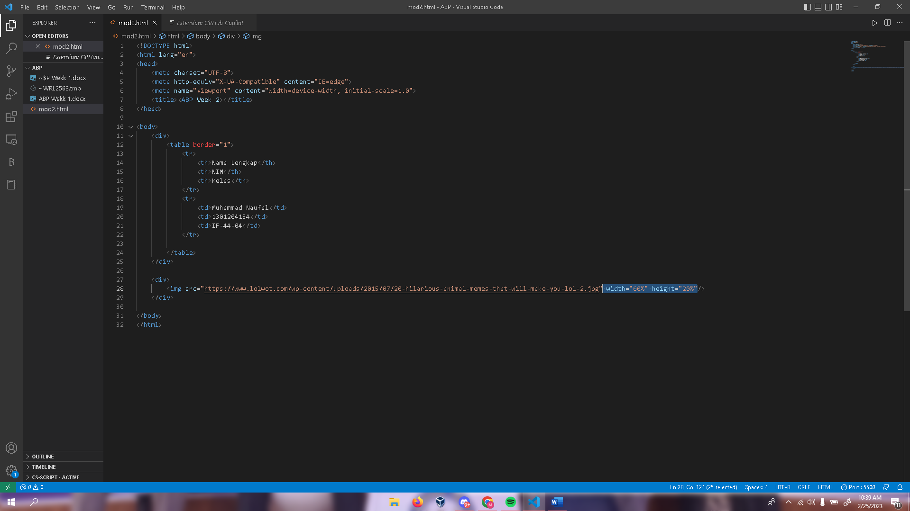

Menampilkan gambar pada halaman web merupakan sebuah improvisasi dalam pembuatan desain sebuah web yang dapat memperindah tampilan website. Tag HTML yang digunakan adalah <img/> tag ini tidak memiliki pasangan penutup maka dari itu diakhir tag pembuka ditambahkan garis miring seperti di atas. Terdapat satu atribut wajib yang harus ditambahkan seperti atribut href pada tag Hyperlink yaitu atribut src yang bernilai alamat direktori gambar disimpan.

2.7 Audio / Video Elemen

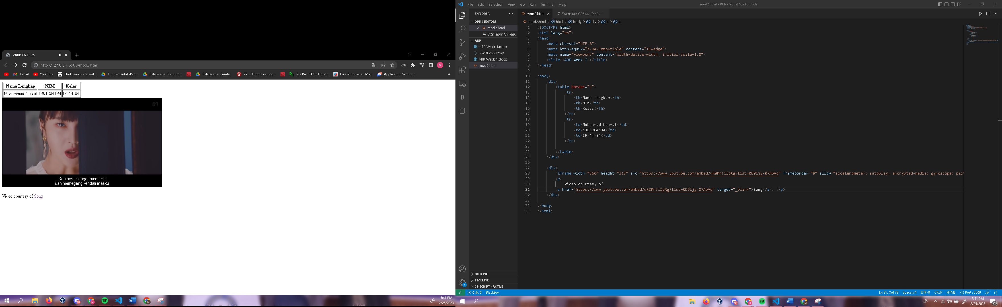

Sebelum berkembangnya teknologi HTML5, untuk menyisipkan audio atau video, diperlukan sebuah plugin seperti Flash Player namun sekarang dengan HTML5 memiliki tag yang dapat menyisipkan audio atau video ke dalam laman web.

2.8 Form

Form pada HTML digunakan sebagai wadah untuk menampung dan mengumpulkan data-data dari pengguna jika diperlukan untuk disimpan dalam sebuah database. Tag dasar untuk pemanggilan form adalah <form> ... </form> dan diantara tag form tersebut merupakan tempat mendefinisikan elemenelemen yang dibutuhkan form yang akan dibuat nantinya.

2.8.1 Elemen Form

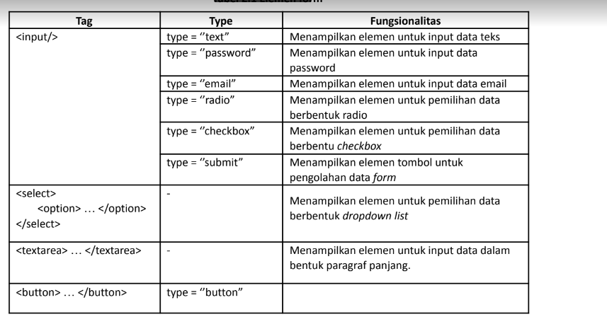

2.8.2 Atribut Elemen Form  
